**Universidad Nacional Mayor de San Marcos**

Facultad de Ingeniería Geológica, Minera, Metalúrgica y Geográfica

Escuela Académico Profesional de Ingeniería Geográfica

**E. P. INGENIERÍA GEOGRÁFICA**



**Implementación de un sistema de análisis territorial integral, basado en microdatos espaciales: Caso Villa María del Triunfo**

**AUTORES**

**Pérez Ruiz José Luis**

**Silvestre Jiménez Brenda Pamela**

**Villanueva Cerna Rossi Hellen**

**DOCENTE:**

**Ing. Christian Mario Pérez Gómez**

**Lima, Perú**

**2021**

**Contenido**

**CAPÍTULO I** 3

1. Introducción 3

1.1. Ubicación espacial 3

1.2. Descripción de la problemática 3

1.3. Formulación del problema. 4

1.4. Justificación de la investigación 4

1.5. Objetivos de la investigación 5

**CAPÍTULO II** 6

2. Marco Teórico 6

2.1 Antecedentes 6

2.2. Bases Teóricas 7

**CAPÍTULO III** 8

3. Hipótesis 8

3.1. Hipótesis General 8

3.2. Hipótesis Específicas 9

# CAPÍTULO I

## 1. Introducción

El presente estudio pretende explicar la gran importancia de implementar un Geoportal para el distrito de Villa Maria del Triunfo, utilizando Sistemas de información geográfica, base de datos y lenguaje de programación, siendo un gran aporte municipal ya que contará con una plataforma web geoespacial, el cual permitirá estructurar los diferentes parámetros del análisis de la población como resultado de la recopilación de datos de las entidades encargadas y de fuentes de información web. De esta manera se obtendrá un acceso fácil de la información en cada uno de sus parámetros. El desarrollo de la información geoespacial permitirá al usuario poder visualizar, localizar, elaborar su propio mapa de interés y consultar su base de datos alfanumérica de la información geográfica seleccionada. Asimismo, dicha implementación está al mismo nivel de otros software licenciado que realizan las mismas operaciones. Por ende, este Geoportal es de fácil manejo para los usuarios sin la necesidad de tener algún conocimiento profesional en sistema de información geográfica en su utilización lo cual lo hace una herramienta poderosa para la toma de decisiones dentro del distrito de Villa Maria del Triunfo. Por consiguiente, vemos que es importante la implementación de un Geoportal en este distrito, para ello se realizó el análisis de las diferentes tecnologías existentes siendo los SIG y lenguajes de programación las herramientas que se adaptan y cumplen con los requerimientos solicitado para lograr los objetivos en el diseño del Geoportal

### 1.1. Ubicación espacial

El distrito de Villa María del Triunfo es uno de los cuarenta y tres distritos que conforman la [provincia de Lima](https://es.wikipedia.org/wiki/Provincia_de_Lima), ubicada en el [departamento homónimo](https://es.wikipedia.org/wiki/Departamento_de_Lima), en el [Perú](https://es.wikipedia.org/wiki/Per%C3%BA). Limita al Norte con el [distrito de La Molina](https://es.wikipedia.org/wiki/Distrito_de_La_Molina); al Este con el [distrito de Pachacámac](https://es.wikipedia.org/wiki/Distrito_de_Pachac%C3%A1mac); al Sur con el [distrito de Lurín](https://es.wikipedia.org/wiki/Distrito_de_Lur%C3%ADn); al Suroeste con el [distrito de Villa El Salvador](https://es.wikipedia.org/wiki/Distrito_de_Villa_El_Salvador); y al Oeste con el [distrito de San Juan de Miraflores](https://es.wikipedia.org/wiki/Distrito_de_San_Juan_de_Miraflores).

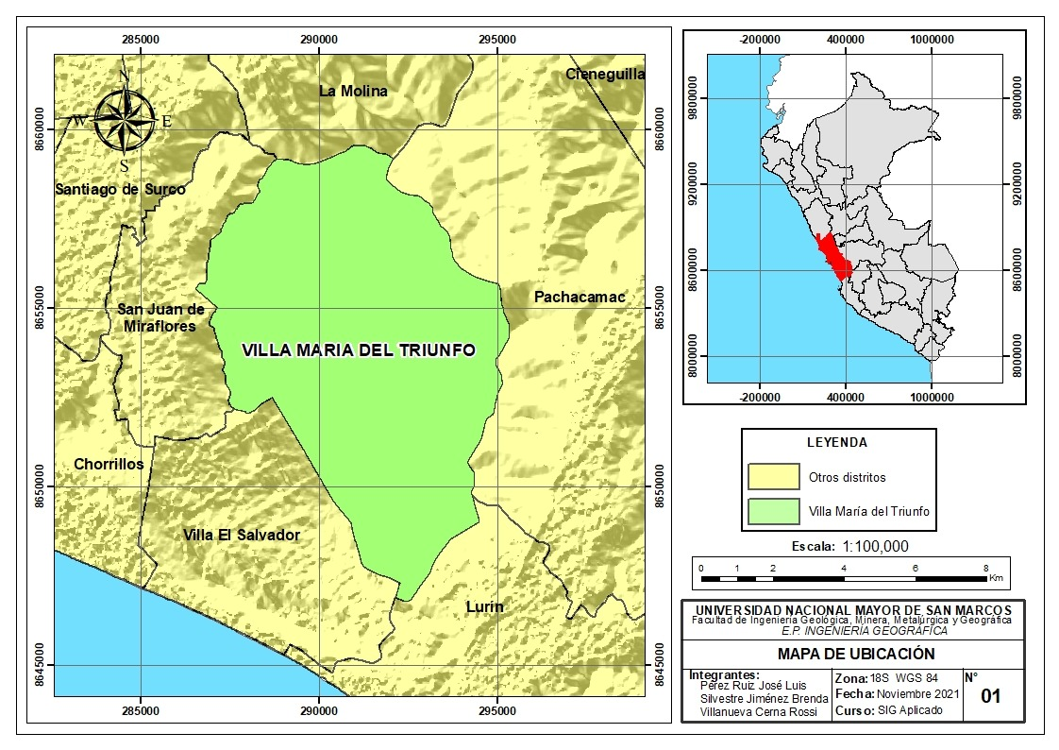

### 1.2. Descripción de la problemática

En el Perú nos enfrentamos a la falta de información necesaria y a detalle para generar investigación con resultados precisos u óptimos. Los insumos básicos para el desarrollo de este conocimiento se logran con operaciones elementales y con el avance de los recursos tecnológicos a través del Instituto Nacional de Estadística e Informática, como el conteo de la población sobre el territorio mediante censos, encuestas, registros. Frente a esto, el uso de los Sistemas de Información Geográfica nos ayuda a distribuir esta información de la manera más modelable posible y tener a la mano una data más profunda a detalle.

Estas tecnologías de información y comunicación han incentivado a que los gobiernos desarrollen estrategias digitales como los geoportales, en respuesta a los problemas ciudadanos que condicionan el desarrollo de sus municipios, direccionando a tomadores de decisiones a rediseñar sus políticas públicas, orientándose a fomentar simultáneamente la creación (o el incremento) de sus capacidades, impulsar la gestión y la eficiencia de su accionar, evaluar y transparentar los resultados de su implementación, así como integrar la innovación como una constante para el mejoramiento de las mismas.

El distrito de Villa María del Triunfo cuenta con información del INEI, al año 2017 cuando se realizó el último censo a nivel Nacional, siendo un total de 398493 habitantes a nivel de distrito como máximo, frente a esto se propone la generación de un Geoportal usando herramientas SIG para una división a mayor detalle, siguiendo los lineamientos para tener una información precisa.

### 1.3. Formulación del problema.

**1.3.1. Problema general**

¿Beneficiaría al distrito de Villa María del Triunfo la implementación de un sistema de análisis territorial basado en el estudio de microdatos a través de los Sistemas de Información Geográfica?

**1.3.2. Problemas específicos**

* ¿Cómo utilizar los datos recolectados en el Censo nacional de Población y Vivienda 2017 para el análisis de variables demográficas, naturales y socioeconómicas en el distrito de Villa María del Triunfo?
* ¿Qué herramientas son adecuadas para implementar un sistema de análisis territorial mediante el uso de microdatos espaciales?
* ¿En qué medida el uso de los microdatos espaciales permitirá tomar mejores decisiones en los proyectos y programas que se implementen en el distrito de Villa María del Triunfo?
* ¿De qué manera se podrá mejorar la gestión de la información geoespacial de acuerdo a las necesidades del usuario de obtener un interfaz fácil y amigable brindando soporte en la toma de decisiones?

### 1.4. Justificación de la investigación

**1.4.1. Justificación teórica**

* Esta investigación resulta relevante porque permitirá un análisis geoespacial de variables demográficas, ambientales y socioeconómicas dentro del distrito de Villa María del Triunfo el cual tendrá un impacto positivo dentro de las decisiones que se tomen en esta zona.
* A partir de la información generada se mejorará la toma de decisiones en el desarrollo de programas y proyectos en el distrito de VMT ya que se identificará zonas de características particulares.
* Mediante la implementación de un sistema tecnológico se podrá democratizar la información geoespacial que permitirá a las autoridades, especialistas y ciudadanos tener un mejor conocimiento y conciencia de su entorno.
* La metodología que se propone en la presente investigación tiene carácter de replicabilidad, lo cual permitirá su aplicación en otras jurisdicciones.

**1.4.2. Justificación técnica**

* El uso de Sistemas de Información geográfica posibilitará la creación de un Geoportal con el cual se tendrá una mejor interfaz basado en microdatos para el análisis del territorio de VMT.
* Contar con un Geoportal utilizando SiG que permitirá al usuario poder visualizar, localizar, consultar y elaborar su propio mapa de interés siendo una herramienta útil en el análisis y toma de decisión en cada etapa de los proyectos que se implementen en la zona de estudio.
* La agrupación de microdatos espaciales a nivel de manzanas permitirá solucionar el problema de la heterogeneidad de la información dentro del distrito de Villa María del Triunfo causado por la irregular distribución de sus habitantes.

### 1.5. Objetivos de la investigación

**1.5.1 Objetivo General**

Implementar un sistema de análisis territorial basado en el análisis de los datos recolectados en el Censo Nacional de Población y Vivienda 2017 a través de los Sistemas de Información Geográfica que permita tomar mejores decisiones dentro del distrito de Villa María del Triunfo.

**1.5.2 Objetivos Específicos**

* Organizar y administrar la información demográfica recolectada en el Censo Nacional de Población y Vivienda 2017 a nivel de manzanas.
* Analizar las ventajas comparativas que existen entre las diversas herramientas de SIG para la implementación de Geoportales y determinar la más eficiente.
* Implementar herramientas digitales adaptadas a las necesidades de los actores del territorio del distrito de Villa María del Triunfo que sean fáciles de entender y utilizar.
* Mejorar la gestión de la información geoespacial mediante la implementación de herramientas digitales que permitan democratizar su uso.

# CAPÍTULO II

## 2. Marco Teórico

### 2.1 Antecedentes

En el marco de la virtualización de los procesos en el sector público y privado a nivel nacional e internacional se vienen implementando estrategias que permitan una mejor administración de los datos. Existen muchos trabajos de profesionales que proponen algunas soluciones de los cuales, destacan los siguientes:

Analich nos menciona que la utilización de geoportales en la actualidad son de gran beneficio para la sociedad, en nuestro país la implementación de geoportales han sido de gran ayuda para obtener de mejor manera la información que se requiere conocer. Un geoportal es un sitio web cuyo objetivo es ofrecer al usuario, de forma práctica e integrada, el acceso a una serie de recursos y servicios basados en información geográfica. Los geoportales resuelven la conexión física y funcional entre los almacenes de datos geográficos y los usuarios de Información Geográfica (Analich, 2010).

Acero (2017) propuso un sistema para tomar decisiones a nivel territorial en ecoturismo, incorporando información cartográfica georreferenciada para el departamento de Arequipa mediante la implementación de un Portal Web; que sirve de apoyo para desarrollar un plan estratégico dentro del sector turístico. El aplicativo estuvo basado en HTTP Apache y desarrollado sobre MapServer como servidor de mapas y el entorno Pmapper, para las funcionalidades del visor.

Yumi L. (2014) en su tesis Análisis de servidores de mapas para implementar un prototipo de Geoportal confiable, donde se llega a las conclusiones que el Geoportal diseñado representa una herramienta de gran utilidad para la gestión administrativa, permite al usuario navegar de forma rápida, intuitiva y con mucha facilidad, proporcionando no solo información gráfica sino también alfanumérica. Las herramientas SIG se han convertido en herramientas que rompen con las limitaciones de acceso del software propietario para el desarrollo de aplicaciones en entornos web intranet, esto ayudaría notablemente en la toma de decisiones al momento de realizar alguna consulta de información de autoridades, listado de alumnos, o conocer la ubicación de un área en específico

### 2.2. Bases Teóricas

### **2.2.1. Análisis territorial**

**Territorio**

El D.S. N° 004-2011-VIVIENDA, Reglamento de Acondicionamiento Territorial y Desarrollo Urbano, define que es la base física, sociocultural, económica, política, dinámica y heterogénea, formada por las áreas urbanas y rurales, e integrante interactiva del sistema ambiental.

Estructuralmente el territorio está conformado por el suelo, subsuelo y sobresuelo**.**

**Demarcación Territorial**

La Ley N° 27795, Ley de Demarcación y Organización Territorial; define que es el proceso técnico-geográfico mediante el cual se organiza el territorio a partir de la definición y delimitación de las circunscripciones político-administrativas a nivel nacional. Es aprobada por el Congreso de la República a propuesta del Poder Ejecutivo

**Organización del territorio**

La Ley N° 27795, Ley de Demarcación y Organización Territorial; define que es el conjunto de lineamientos técnicos y normativos orientados a la adecuación de las circunscripciones territoriales a la dinámica de los procesos políticos, económicos, sociales y físico-ambientales.

### **2.2.2. Sistemas de información geográfica**

El concepto de Sistemas de información Geográfica no se limita a la aplicación de un software en particular sino que abarca muchos otros componentes más; cuando hacemos referencia a este concepto, nos referimos a un conjunto de de componentes que recolectan, procesan, almacenan y distribuyen información geoespacial que sirva de apoyo para la toma de decisiones y la implementación de una idea dentro de un área determinada**.** En un sistema de información tal y como se entiende actualmente debe existir una conjunción entre información y sistema informáticos. La particularidad de los SIG dentro de este universo es que su centro de interés se refiere a la información geográfica o territorial. (Otero, 2016, P.15)

Los Sistemas de información geográfica están inmersos en los más genéricos “Sistemas de información” cuyo objetivo es dar respuesta a preguntas no predefinidas de antemano; las funciones que tiene encomendadas son las siguientes:

1. Incorporación de la Información. Se considera no solo el ingreso de información geográfica a un proceso analítico sino que además se requiere de un análisis previo que permita garantizar la fiabilidad en los resultados y permita una correcta estructuración en función a las necesidades.
2. Gestión de la información. Consiste en la gestión de los datos geográficos y alfanuméricos disponibles en base a temas de interés para su análisis.
3. Análisis de la información.

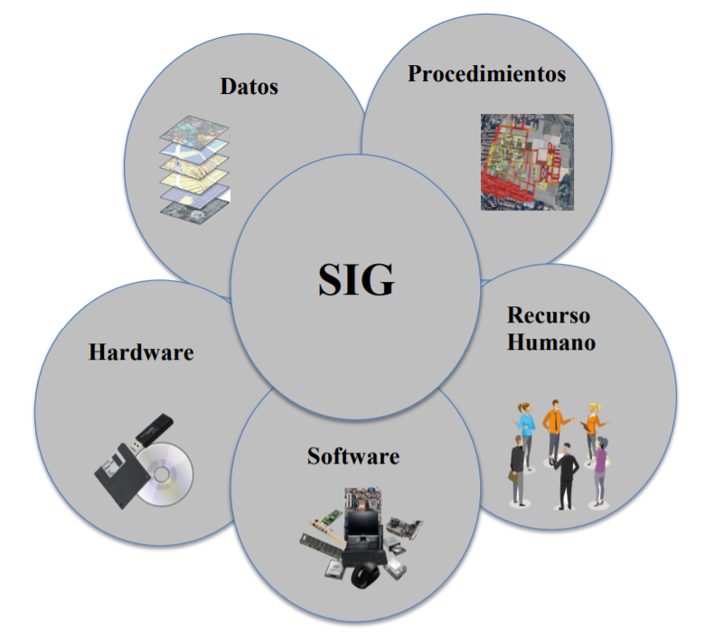

**2.2.2.1. Microdatos espaciales**

Una base de datos es una colección de archivos interrelacionados, son creados con un sistema gestor de las bases de datos. Podemos decir que una base de datos está formada por una o varias tablas que representan “ideas lógicas” de las cuales se quiere obtener información. El sistema gestor de bases de datos es la porción más importante del software de un sistema de base de datos. Es una colección de numerosas rutinas de software interrelacionadas cada una de las cuales es responsable de alguna tarea específica. La esencia de un SIG está constituida por una base de datos geográfica. Esta es una colección de datos acerca de objetos localizados en una determinada área de interés en la superficie de la tierra, organizados en una forma tal que puede servir eficientemente a una o varias aplicaciones. El término microdatos hace referencia a una base de datos con información puntual y detallada; para la presente investigación la geoinformación se encuentra a un nivel de detalle de manzana catastral.

**2.2.2.2. Información geográfica**

Conjunto de sucesos como construcciones, perforaciones, accidentes, etc que ocurren dentro de un espacio y tiempo determinado y que además se cuenta con su información para ser posible su representación. En resumen, la información geográfica (IG) es información sobre un elemento en la superficie de la Tierra, es el conocimiento sobre “dónde” hay algo o “qué hay" en un determinado lugar.(Rodríguez, 2015, P. 7).

**Características.**

1. **Multidimensional.-** Se puede definir mediante dos coordenadas (latitud y longitud o Este y Norte).
2. **Detalle.-** Depende de la resolución geográfica; puede ser muy detallada o muy genérica.
3. **Volumen.-** Dependerá de la cantidad de información recolectada.
4. **Representación.-** se puede presentar en formatos digitales que pueden facilitar su análisis y resultados.
5. **Proyección.-** debe ser proyectada sobre una superficie plana.

**2.2.2.3. Componentes de un SIG**

Un sistema de Información Geográfica, como todo sistema está formado por una serie de entidades bien definidas, que son las siguientes: datos, procedimientos, Hardware, Software y recursos humanos, estos componentes interactúan bajo una administración central y de relaciones bien definidas de acuerdo con los objetivos propuestos.

**Hardware**

Se refiere a los equipos, en los cuales opera el SIG. Actualmente, estos sistemas pueden ser ejecutados en una amplia variedad de hardware, desde servidores centralizados hasta PC utilizados en configuraciones individuales o conectadas a red.

Los componentes del hardware son la CPU y los dispositivos. La CPU está compuesta por un procesador, la tarjeta madre, la memoria RAM y un sistema de comunicación entre los distintos elementos. Los dispositivos se pueden dividir en:

* Dispositivos de almacenamiento masivo: discos magnéticos, disco óptico, CDROM, DVD.
* Dispositivos de entrada: teclado, monitores, ratones, tabletas digitalizadoras, escáneres, lectores magnéticos y puertos laser.
* Dispositivos de salida: monitoreo plotter, impresoras, discos y modem.

**Software GIS**

* **ArcGIS**

ArcGIS es un completo sistema que permite recopilar, organizar, administrar, analizar, compartir y distribuir información geográfica. Como la plataforma líder mundial para crear y utilizar sistemas de información geográfica (SIG), ArcGIS es utilizada por personas de todo el mundo para poner el conocimiento geográfico al servicio de los sectores del gobierno, la empresa, la ciencia, la educación y los medios. ArcGIS permite publicar la información geográfica para que esté accesible para cualquier usuario. El sistema está disponible en cualquier lugar a través de navegadores Web, dispositivos móviles como smartphones y equipos de escritorio.

* **GIS server**

ArcGIS Server es un componente de software de servidor back-end de ArcGIS Enterprise que pone su información geográfica a disposición de otras personas de su organización y, de manera opcional, a disposición de cualquiera con una conexión a Internet. Esto se logra a través de servicios SIG, que permiten a un equipo de servidor recibir y procesar las solicitudes de información enviadas por otros dispositivos.

* **Mapbox**

Mapbox es un proveedor de mapas en línea realizados por encargo para páginas webs como Foursquare, Pinterest, Evernote, Financial Times, The Weather Channel y Uber Tecnologías. Desde 2010, ha expandido rápidamente su nicho de mapas por encargo como respuesta a la limitada elección que ofrecen otros proveedores como Google Maps y OpenStreetMap. Mapbox es el creador, o un colaborador significativo, de algunas bibliotecas de mapeo de código abierto y aplicaciones, entre ellas la especificación MBTiles, la cartografía TileMill, la biblioteca de Javascript de Leaftlet, y el estilo de mapas y analizador sintáctico CartoCSS. Mapbox utiliza datos siguiendo el rastro de sus clientes o usuarios, como Strava y RunKeeper, para identificar con métodos automáticos información que probablemente desapareció de OpenStreetMap, y a continuación aplica manualmente arreglos o informa del problema a sus colaboradores OSM.

* **Power BI**

Power BI es un conjunto de herramientas de análisis empresarial que pone el conocimiento al alcance de toda la organización. Power BI, como solución integrada en Office 365, permite la conexión a cientos de orígenes de datos, la preparación de datos simplificada, generación de análisis ad hoc. Además, esta herramienta de Business Intelligence permite dar vida a tus datos con los paneles e informes dinámicos . Las ventajas de Power BI son la flexibilidad ya que permite extraer información importante para una amplia gama de escenarios, también te permite optimizar, limpiar, transformar y combinar datos de múltiples orígenes, a la vez analizar en profundidad los datos y encontrar patrones, además es innovador ya que se puede crear informes sorprendentes con visualizaciones de datos interactivas y personalizar tu informe mediante las herramientas de creación de temas, formato y diseño, por último es multiplataforma porque se puede crear informes optimizados para dispositivos móviles.

* **ArcGIS Online**

Es un software de creación de mapas basado en la web de Esri. Utiliza estilos de mapeo inteligentes basados ​​en datos y herramientas de análisis intuitivas para obtener inteligencia de ubicación. Trabaja de forma eficaz mediante la creación y el uso colaborativo de mapas. Dado que es un software como servicio (SaaS), ArcGIS Online se ejecuta en cualquier dispositivo con conexión a Internet. Su infraestructura de clase mundial permite escalar sus mapas, de modo que miles de personas puedan interactuar con ellos simultáneamente. Esri gestiona las actualizaciones de software y el mantenimiento.

**2.2.3. Geoportal**

Un geoportal es un portal Web usado para manipular información espacial y asociarla a distintos servicios geográficos basados en mapas con variados fines. Es una puerta de enlace a recursos geoespaciales basados en web, que le permite descubrir, visualizar y acceder a información y servicios espaciales disponibles gracias a las organizaciones que los ofrecen. De igual manera, los proveedores de datos pueden usar el geoportal para hacer que sus recursos geoespaciales se puedan descubrir, visualizar y que sean accesibles para los demás.

**2.2.3.1. Tipos de Geoportales**

Los geoportales pueden clasificarse de acuerdo a dos criterios básicos:

* Por los servicios que prestan, pueden ser visualizadores de mapas, suministro para descarga de cartografía básica o temática y aquellos que solo ofrecen servicios de consulta de datos geográficos vía Web.
* De acuerdo a su función, sector público: gobiernos regionales y nacionales dedicados a la promoción y divulgación de material cartográfico oficial básico y temático, privados que buscan la promoción de algún servicio o producto con fines comerciales y de organizaciones científicassin fines de lucro que buscan patrocinios para causas específicas, como por ejemplo NASA

**2.2.3.2. Lenguajes de programación**

* **HTML**

HyperText Markup Language (‘lenguaje de marcado de hipertexto’) hace referencia al lenguaje de marcado para la elaboración de páginas web. Es un estándar que sirve de referencia del software que conecta con la elaboración de páginas web en sus diferentes versiones, define una estructura básica y un código (denominado código HTML) para la definición de contenido de una página web, como texto, imágenes, videos, juegos, entre otros. Es un estándar a cargo del World Wide Web Consortium, organización dedicada a la estandarización de casi todas las tecnologías ligadas a la web, sobre todo en lo referente a su escritura e interpretación. HTML se considera el lenguaje web más importante siendo su invención crucial en la aparición, desarrollo y expansión de la World Wide Web.

* **CSS**

CSS es un lenguaje de hojas de estilos creado para controlar el aspecto o presentación de los documentos electrónicos definidos con HTML y XHTML. CSS es la mejor forma de separar los contenidos y su presentación y es imprescindible para crear páginas web complejas. CSS es uno de los lenguajes más importantes utilizados para ordenar las instrucciones referentes a la apariencia de un sitio y presentar los contenidos de una página de forma atractiva.

* **JavaScript**

JavaScript es el lenguaje de programación encargado de dotar de mayor interactividad y dinamismo a las páginas web. JavaScript se ejecuta en el navegador y no necesita de un compilador. El navegador lee directamente el código, sin necesidad de terceros. Por tanto, se le reconoce como uno de los tres lenguajes nativos de la web junto a HTML y a CSS.

**CAPÍTULO III**

## 3. Hipótesis y Variables

### 3.1. Hipótesis

**3.1.1. Hipótesis general**

Existirá un impacto positivo en el análisis territorial del Distrito de Villa María del Triunfo si se implementa un sistema basado en el uso de microdatos recolectados durante el último Censo Nacional de Población y Vivienda.

**3.1.2. Hipótesis específica**

* Existe relación directa entre la implementación de análisis territorial y la organización de la data del censo a nivel de manzanas
* Existe relación directa entre el uso de herramientas SIG y la implementación de Geoportales
* El uso de las nuevas herramientas digitales permitirá una mejor atención a las necesidades de los actores del territorio del distrito de Villa María de
* La implementación de las herramientas digitales mejorará la gestión de la información espacial en el distrito

### 3.2. Variables

**3.2.1. Variable Independiente**

**Microdatos espaciales**

**3.2.2. Variable Dependiente**

**Sistema de análisis territorial integral**

### 3.3. Indicadores de las variables

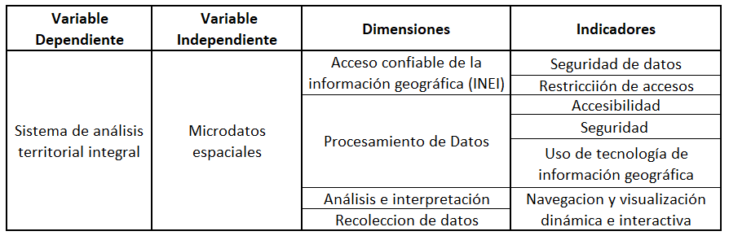

# CAPÍTULO IV

## 4. Metodología

### 4.1. Procedimiento de la investigación

Diagrama metodológico

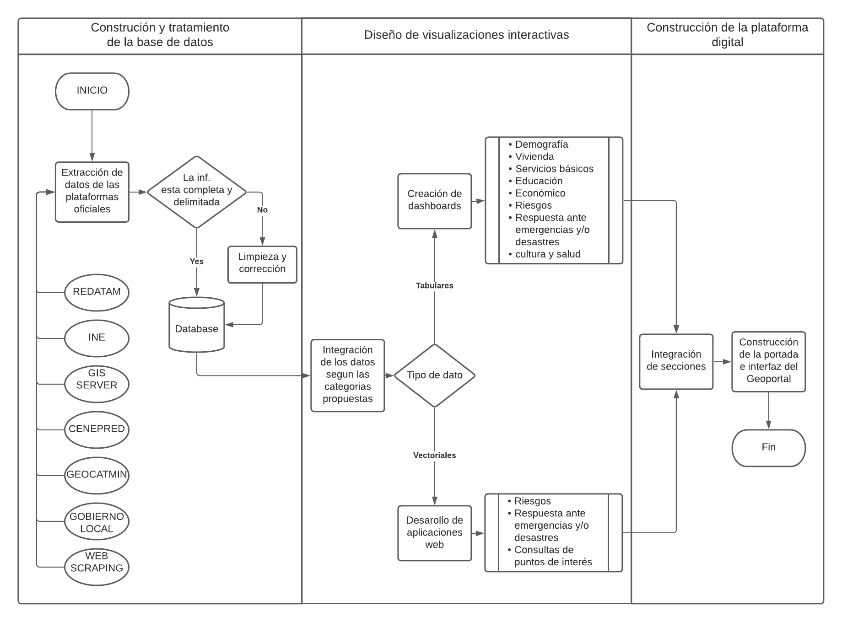

Fuente: Elaboración propia.

Para la implementación del sistema propuesto se inició construyendo la base de datos con información geoespacial disponible, la cual fue extraída principalmente del Instituto Nacional de Estadística e Informática(INEI) para ello se recurrió a la consulta y descarga de datos de la plataforma REDATAM los cuales posteriormente fueron tratados con el software REDATAM + SP. Adicionalmente a esto se descargaron datos consumiendo los servicios de Gis Server de entidades públicas como CENEPRED e INGEMMET y para la información que no estaba disponible en esas entidades se consumió la información de Google maps mediante un web scraping automático.

La segunda fase de la implementación consistió en la creación de tablas de mando interactivas haciendo uso del software Power Bi o Arcgis online, mientras que para los datos que tenían una mejor representación como vectores se construyeron aplicaciones web gracias a los servicios de ArcGIS online. La construcción previa de estos productos fueron distribuidos en 12 categorías según el objetivo que podrían cumplir.

La fase final consistió en la programación de la portada que integre los productos desarrollados en la anterior fase; para ello se utilizó los tres lenguajes básicos del desarrollo de aplicaciones web como Html, Css y Javascript.

**4.2. Estructura del Geoportal**

El propósito del geoportal desarrollado es mostrar todas las herramientas necesarias para el análisis integral del territorio pero de tal forma que estén al alcance del usuario de forma intuitiva; por ello la plataforma web tiene la siguiente distribución.

***Estructura del geoportal:***

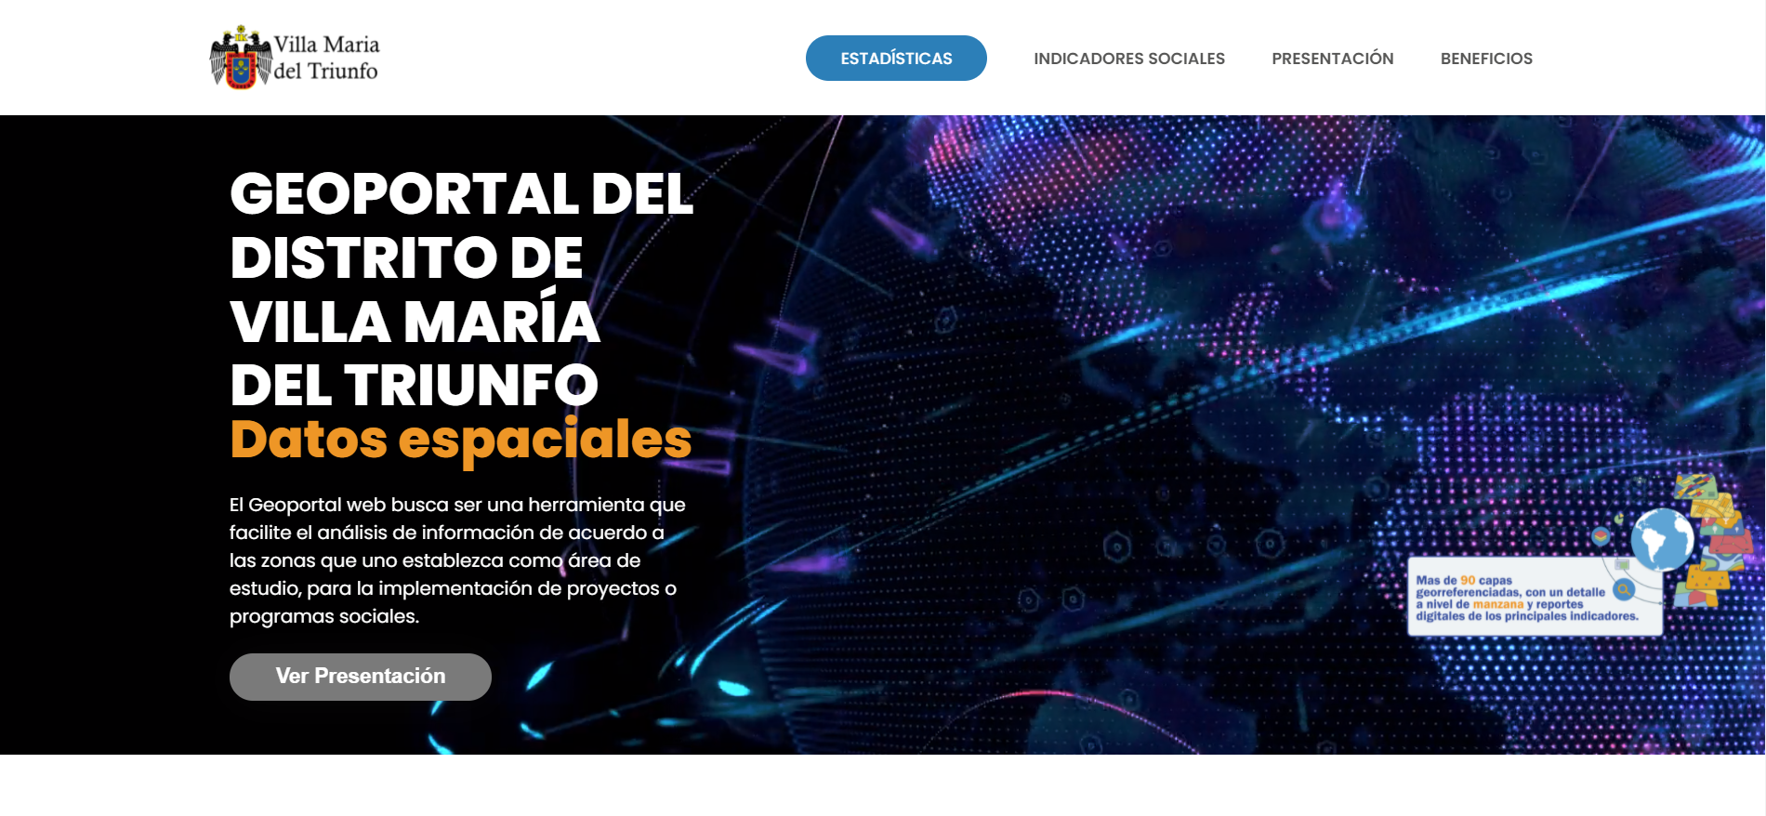

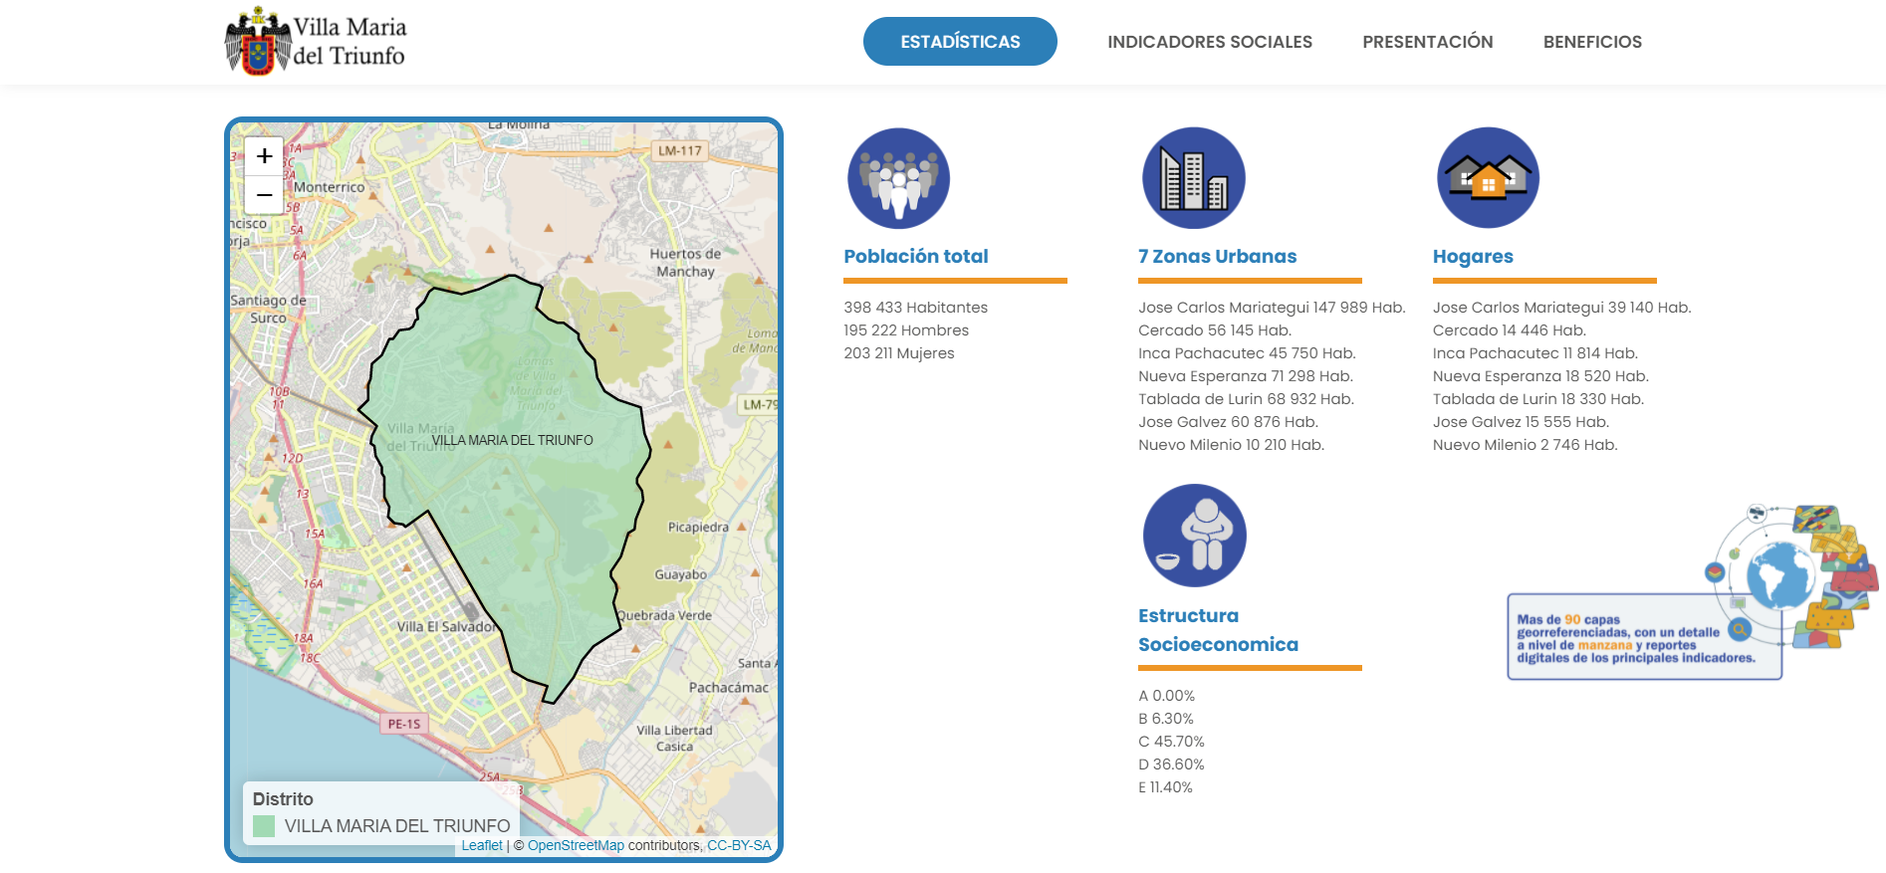

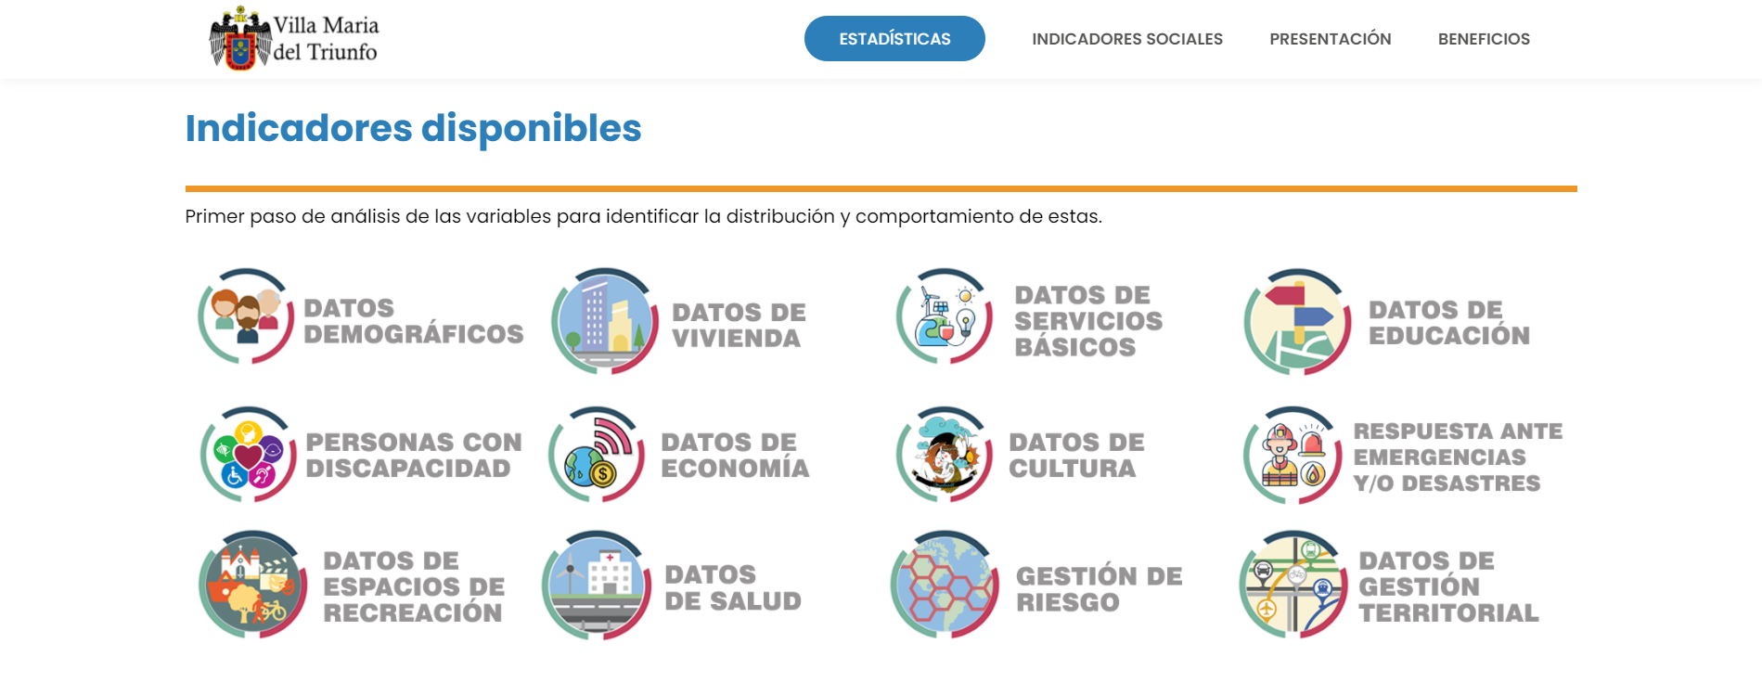

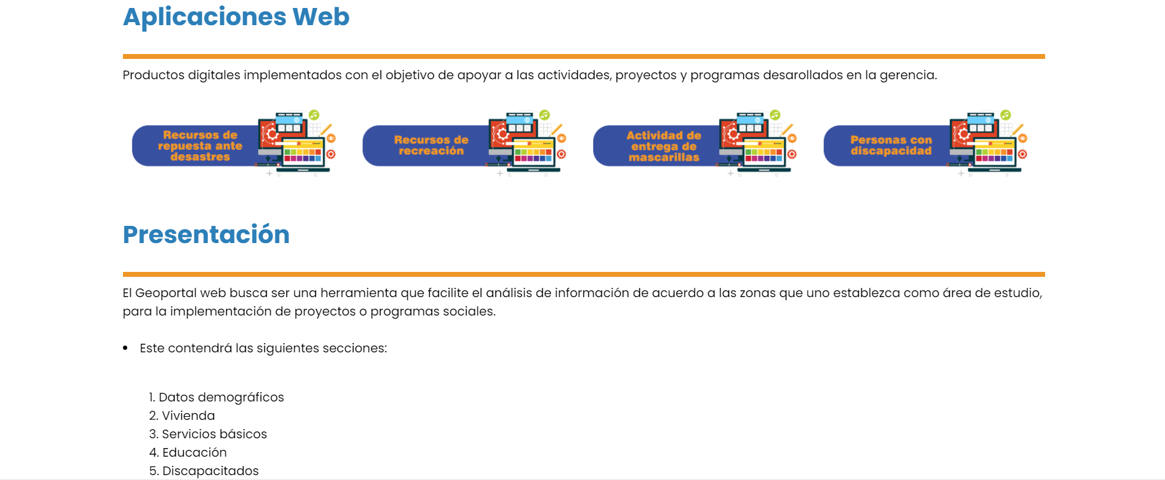

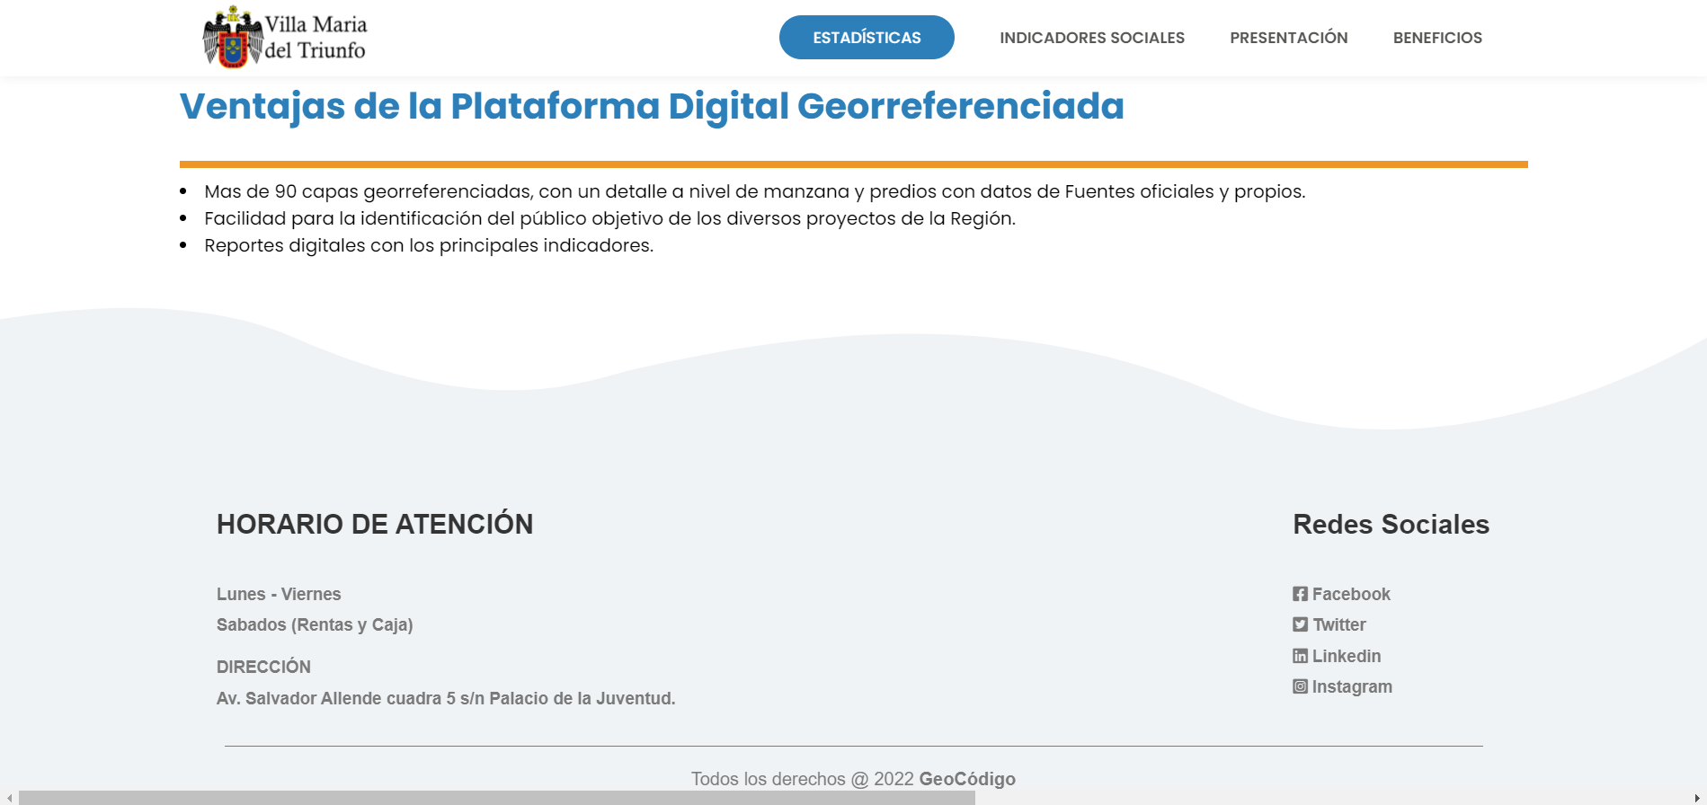

***Fuente: Elaboración Propia***

### 4.2. Tipo de investigación

El presente trabajo de Investigación es de tipo aplicado o tecnológico. Según Sánchez y Reyes (2002 p.37), en su Libro de Metodología y Diseños en la Investigación Científica, señala que la Investigación Aplicada busca el conocer para hacer, para actuar, para construir, para modificar, le preocupa la aplicación inmediata sobre la realidad circunstancial, antes que el desarrollo de un conocimiento de valor universal, en otras palabras, es la utilización de los conocimientos en la práctica, para aplicarlos, en la mayoría de los casos, en provecho de la sociedad.

El método de la investigación es el método explicativo, Mediante el uso Argis Online utilizando como software libre Power Bi, se implementará un sistema de análisis territorial integral en el distrito de Villa Maria del Triunfo que permitirá mostrar la información cartográfica contenida en la misma y que se pueda consumir desde cualquier computadora, sin la necesidad de aplicaciones de escritorios, sino que simplemente el usuario pueda consultar, visualizar los documentos de interés enlazado a cada información geográfica y generar reportes temáticos de su interés, que facilite la toma de decisiones de los usuarios.

El diseño de la investigación es de tipo longitudinal ya que es estudio observacional que recoge datos cualitativos y cuantitativos y se encarga de emplear medidas continuas o repetidas para dar seguimiento a individuos particulares durante un período prolongado de tiempo, a menudo años o décadas.

### 4.3. Población

La población del proyecto de investigación sería el distrito de Villa María del Triunfo.

### 4.4. Muestra

La muestra seria los sectores urbanos del distrito de Villa María del Triunfo, en este conforman 7 zonas, tal como se muestra en la Fig

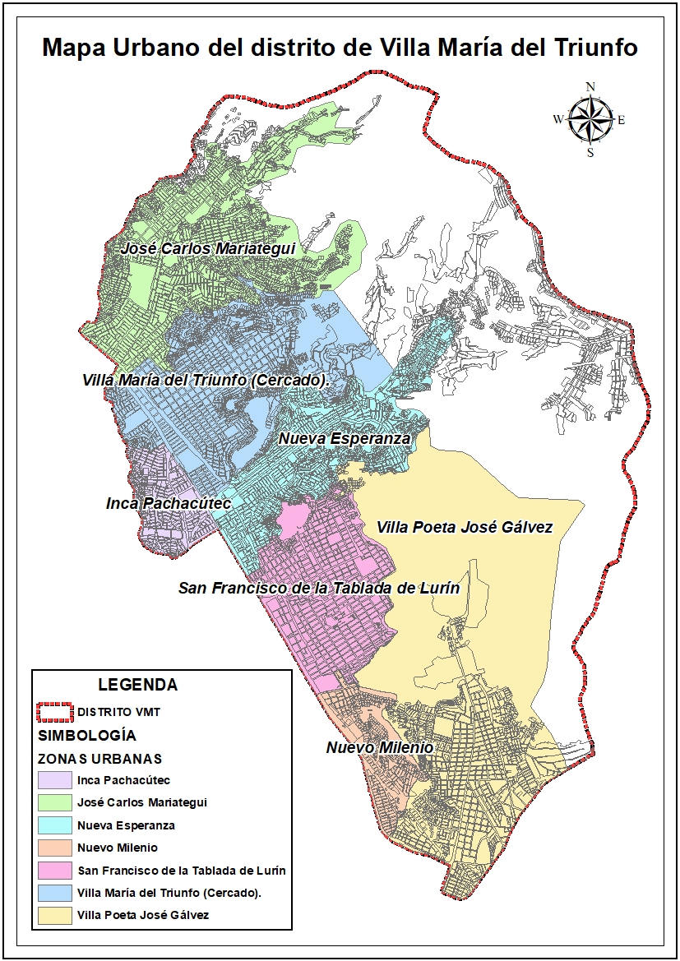

### 4.5. Equipos y Materiales

Para esta investigación se ha necesitado una diversidad de información especializada y base de datos actualizadas, los cuales nos han permitido realizar este trabajo de investigación. Los diversos materiales, equipo e instrumento se detallarán a continuación

**4.5.1. Equipos**

Para llevar a cabo la presente investigación se ha necesitado de los siguientes equipos:

* **Computadora 16GB RAM, Tarjeta gráfica, procesador core i5 10th GEN.**

Necesario para las actividades de análisis y procesamiento de la geoinformación así como para la elaboración del informe.

* **Servidor virtual PVS**

Necesario para el alojamiento de la plataforma web y esta pueda ser compartida con los demás usuarios.

**4.5.2. Softwares**

necesarios para el desarrollo del sistema digital.

* **ArcGIS versión 10.4.**

Necesario para la depuración de la información espacial para posteriormente desarrollar las secciones digitales con dicha información.

* **Redatam + SP.**

Usado para la gestión de la información extraída de la plataforma REDATAM WEB, el cual contiene los conjuntos de datos del último censo de población y vivienda organizado por el INEI.

* **Google Maps Scraper.**

Software que nos permitió consumir la información de google maps mediante el uso de la técnica de web scraping.

* **Gis Server.**

Este software nos permite poder acceder a la fuente de datos originales de diferentes entidades públicas que tienen algún producto web publicado y que consumen información geográfica.

* **MapBox**

alternativa al uso del google maps, esto nos permitió consumir los mapas web interactivos que sirven de base para los dashboards desarrollados.

* **Power BI**

Este se configura quizá como el principal software de escritorio utilizado, pues en él se desarrollaron la mayor parte de secciones que componen nuestro geoportal.

* **ArcGIS online.**

nos permitió poder crear aplicaciones web para la visualización y análisis de información vectorial y a su vez permite una mejor visualización de la data al ser integrada con el Power BI.

* **HTML**

Lenguaje de programación usado en el desarrollo de la portada de la plataforma que permitió el trabajo con la información que contendrá la página web.

* **CSS**

Lenguaje de programación usado en el desarrollo del diseño estético de la plataforma web.

* **Javascript**

Lenguaje de programación usado en el desarrollo de la interactividad que tendrá nuestra plataforma web con el usuario.

CAPÍTULO V

5. RESULTADOS Y DISCUSIÓN

5.1. Análisis de las encuestas realizadas

5.1.1. Entrevistas

5.1.2. Encuestas

5.2. Descripción del sistema desarrollado

1. Entrevista

Se utilizó este método para poder evaluar la interactividad de la plataforma con los potenciales usuarios y asimismo determinar si las herramientas implementadas en este sistema suplían las necesidades de nuestra área usuaria.

1. Alcance

Con la implementación de este sistema se espera poder contribuir con toda la población que comprende el distrito de Villa María del Triunfo.

1. Análisis de las secciones del geoportal.

Mediante las secciones desarrolladas en los diversos softwares se puede consultar y administrar eficientemente la información recolectada, estos comprende un conjunto diverso de microdatos demográficos los cuales pueden ser consultados a un nivel mínimo de manzana catastral.

6. DISCUSIÓN DE LOS RESULTADOS

6. CONCLUSIONES Y RECOMENDACIONES

6.1 Conclusiones

van datos numéricos…

Las medidas de implementación de un sistema de analisis territorial integral utilizando software libre mediante el uso del servidor de POWER BI ayudó en la optimización del desarrollo de elaboración de informes, debido a que los propios usuarios pueden elaborar ya su propio mapa. Así como, pueden visualizar, consultar y descargar la información de su interés.

6.2 Recomendaciones

* Se recomienda utilizar el software POWER BI que es de acceso gratuito y de fácil instalación y configuración, el cual se encuentra en constante actualizaciones permitiendo así acceder fácilmente y adaptarlo a las necesidades que uno necesite.

7. REFERENCIAS BIBLIOGRÁFICAS

1. Acero, R. (2017). Sistema para la Toma de Decisiones a Nivel Territorial en Turismo, Incorporando Información Cartográfica Georreferenciada del Departamento de Arequipa a través de un Portal Web Línea: Sistemas de Información y Base de Datos Sub-línea: Sistemas de Información Geográfica. (Tesis pregrado), Universidad católica de Santa María, Arequipa, Perú.
2. Ortega, E., Ramos, B., Ezquerra, A. y Otero, I. (Ed). (2016). Sistema de información geográfica (teoría y práctica). Madrid, España: Editorial: Dextra.S.L.
3. Yumi, L. (2014). Análisis de servidores de mapas para implementar un prototipo de geoportal confiable en el colegio militar nº 6 combatientes de Tapi. Riobamba, Ecuador.
4. Reyes, C. y Sánchez, H (2002). Metodología y diseño de la investigación científica, lima, Perú.Univeridad Ricardo Palma.

8. ANEXOS

**ANEXOS**

1. **Matriz de consistencia**

| **PROBLEMAS** | **Objetivos** | **Hipótesis** | **Variables** |
| --- | --- | --- | --- |
| **Problema general.**  **¿Beneficiaría al distrito de Villa María del Triunfo la implementación de un sistema de análisis territorial basado en el manejo de microdatos a través de los Sistemas de Información Geográfica?** | **Objetivo general.**  **Implementar un sistema de análisis territorial basado en el tratamiento de los datos recolectados en el Censo Nacional de Población y Vivienda 2017 a través de los Sistemas de Información Geográfica que permita tomar mejores decisiones dentro del distrito de Villa María del Triunfo.** | **Hipótesis general.**  **Existirá un impacto positivo en el análisis territorial del Distrito de Villa María del Triunfo si se implementa un sistema basado en el uso de microdatos recolectados durante el último Censo Nacional de Población y Vivienda.** | **Variable independiente. Microdatos Espaciales** |
| **Problemas específicos.**  **- ¿Cómo utilizar los datos recolectados en el Censo nacional de Población y Vivienda 2017 para el análisis de variables demográficas, naturales y socioeconómicas en el distrito de Villa María del Triunfo?**  **- ¿Qué herramientas son adecuadas para implementar un sistema de análisis territorial mediante el uso de microdatos espaciales?**  **- ¿En qué medida el uso de los microdatos espaciales permitirá tomar mejores decisiones en los proyectos y programas que se implementen en el distrito de Villa María del Triunfo?**  **- ¿De qué manera se podrá mejorar la gestión de la información geoespacial de acuerdo a las necesidades del usuario de obtener un interfaz fácil y amigable brindando soporte en la toma de decisiones?** | **Objetivos específicos.**  **- Organizar y administrar la información demográfica recolectada en el Censo Nacional de Población y Vivienda 2017 a nivel de manzanas.**  **- Analizar las ventajas comparativas que existen entre las diversas herramientas de SIG para la implementación de Geoportales y determinar la más eficiente.**  **- Implementar herramientas digitales adaptadas a las necesidades de los actores del territorio del distrito de Villa María del Triunfo que sean fáciles de entender y utilizar.**  **- Mejorar la gestión de la información geoespacial mediante la implementación de herramientas digitales que permitan democratizar su uso.** | **Hipótesis específicas.**  **- Existe relación directa entre la implementación de análisis territorial y la organización de la data del censo a nivel de manzanas**  **- Existe relación directa entre el uso de herramientas SIG y la implementación de Geoportales**  **- El uso de las nuevas herramientas digitales permitirá una mejor atención a las necesidades de los actores del territorio del distrito de Villa María de**  **- La implementación de las herramientas digitales mejorará la gestión de la información espacial en el distrito** | **Variable dependiente. Análisis territorial** |